1引言 3
1.1编写目的 3
1.2背景 3
1.3定义 3
1.4参考资料 3
2程序系统的结构 4
3 index说明 5
3.1程序描述 5
3.2功能 5
3.3输入项 5
3.4限制条件 5
3.5测试计划 5
4 add_fn说明 6
4.1程序描述 6
4.2功能 6
4.3输入项 6
4.4输出项 6
4.5流程逻辑 6
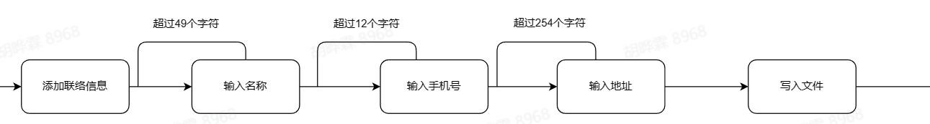4.6接口 6
4.7限制条件 7
4.8测试计划 7
5 modify_fn说明 7
5.1程序描述 7
5.2功能 7
5.3输入项 7
5.4输出项 8
5.5流程逻辑 8
5.6接口 8
5.7限制条件 8
5.8测试计划 8
6 search_fn说明 8
6.1程序描述 8
6.2功能 9
6.3输入项 9
6.4输出项 9
6.5流程逻辑 10
6.6接口 10
6.7测试计划 10
7 delete_fn说明 10
7.1程序描述 10
7.2功能 11
7.3输入项 11
7.4流程逻辑 11
7.5接口 11
7.6测试计划 11
8 show_fn说明 11
8.1程序描述 11

详细设计说明书

1引言

1.1编写目的
该手册面向科锐师生，用于说明项目的设计思路

1.2背景
- 16位汇编通讯录项目

  - 任务提出者：王金龙老师
  - 开发者：胡晔霖
  - 用户：科锐师生
  - 运行环境：dos环境（dosbox-x）

1.3定义
- add_fn：添加联络人功能模块相关文件
- modify_fn：修改联络人功能模块相关文件
- search_fn：查询联络人功能模块相关文件
- delete_fn：删除联络人功能模块相关文件
- show_fn：展示函数模块相关文件
- uilts：功能函数库相关文件
- index：主程序相关文件
- build.bat：项目编译用脚本
- Cont：为contact缩写，用于表示联络信息结构体

1.4参考资料
《16位汇编通讯录项目要求》

2程序系统的结构
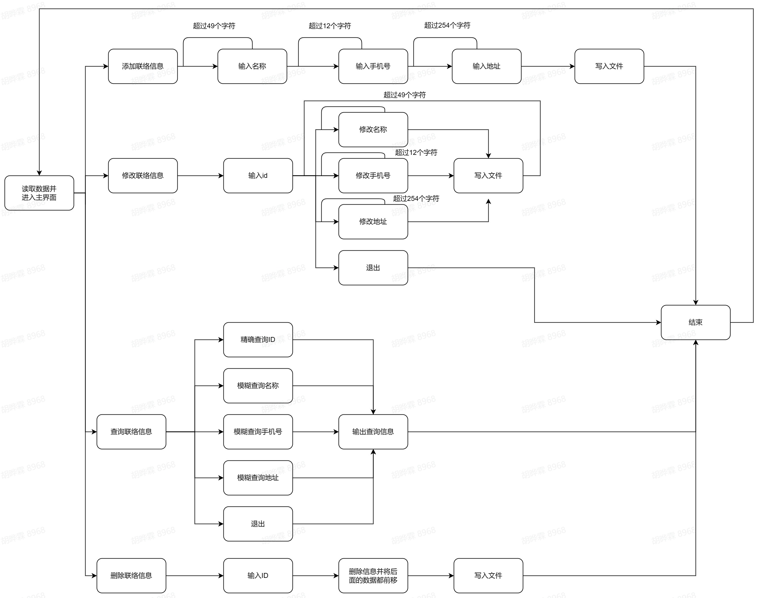
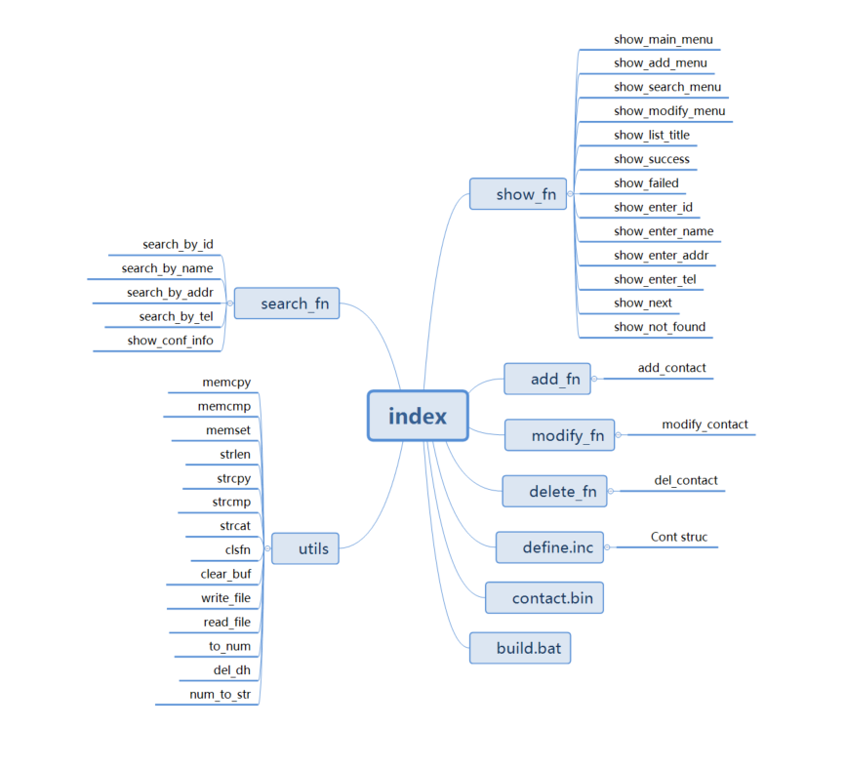

3 index说明

3.1程序描述
程序主面板
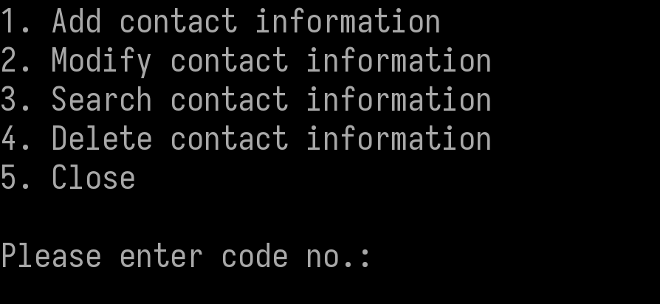

3.2功能
进入各模块的主入口

3.3输入项
根据面板输入指令进入各模块

3.4限制条件
程序限制最多存储64kb的数据，同时每个联络人信息占320个字节，即最多只能存储204个联络人

3.5测试计划
输入各指令看是否能够正常进入各模块

4 add_fn说明

4.1程序描述
新增联络信息模块
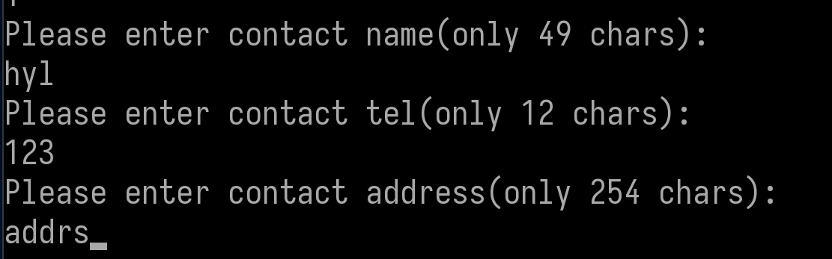

4.2功能
根据要求输入姓名、电话、地址等各联络信息后则可以会实时写入文件中，同时会生成相应id

4.3输入项
- 输入姓名：限制49个字符
- 输入电话：限制12个字符
- 输入地址：限制254个字符

4.4输出项
创建成功后会输出成功信息，键入回车后回到主菜单
某字段输入错误字符串后会提示错误信息，然后回到此字段的输入中

4.5流程逻辑

4.6接口
add_contact

4.7限制条件
每次输入最多输入255个字节

4.8测试计划
- 输入超过长度的信息，看是否会正常提示错误并回到输入框
- 输入正确的信息，看是否正确写入文件

5 modify_fn说明

5.1程序描述
修改联络信息模块
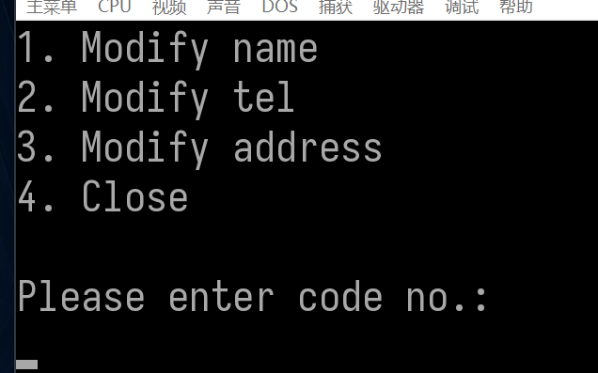

5.2功能
根据面板输入各指令进入相应模块，同时输入相关信息则可以进行修改

5.3输入项
- 输入指令
- 输入姓名：限制49个字符
- 输入电话：限制12个字符
- 输入地址：限制254个字符

5.4输出项
修改成功后会输出成功信息，键入回车后回到修改菜单，直到手动退出
某字段输入错误字符串后会提示错误信息，然后回到此字段的输入中

5.5流程逻辑
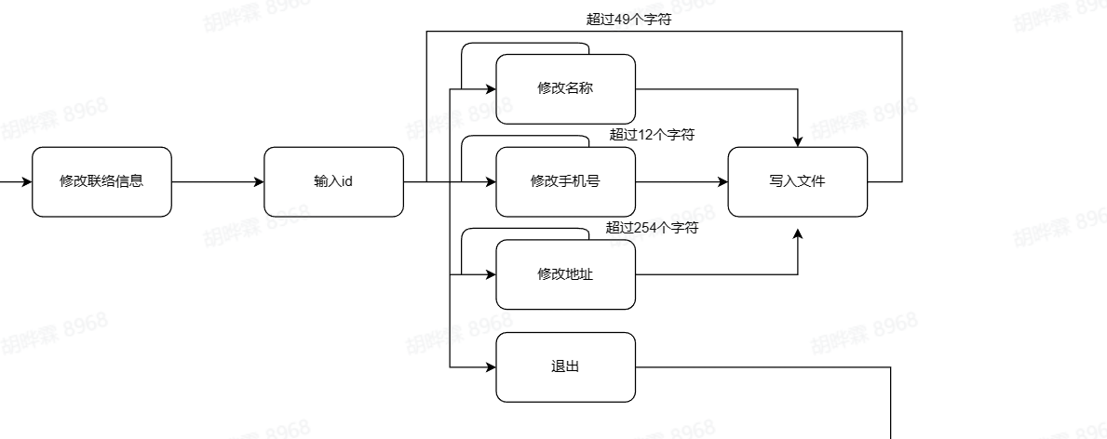

5.6接口
modify_contact

5.7限制条件
每次输入最多输入255个字节

5.8测试计划
- 输入超过长度的信息，看是否会正常提示错误并回到输入框
- 输入正确的信息，看是否正确写入文件

6 search_fn说明

6.1程序描述
查询联络信息模块
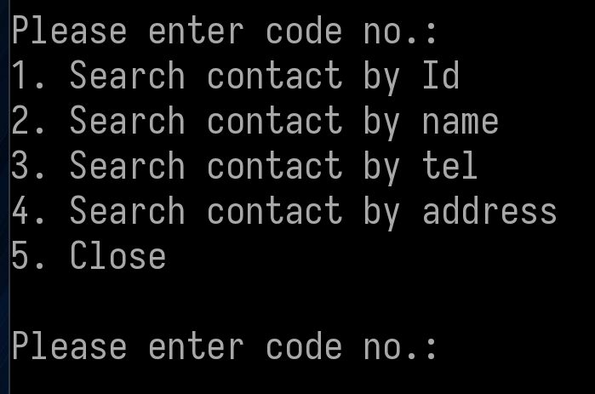

6.2功能
根据面板输入各指令进入相应模块，同时输入相关信息则可以进行查询

6.3输入项
- 输入指令
- 输入id
- 输入姓名
- 输入电话
- 输入地址

6.4输出项
查询成功后会输出联络人信息列表
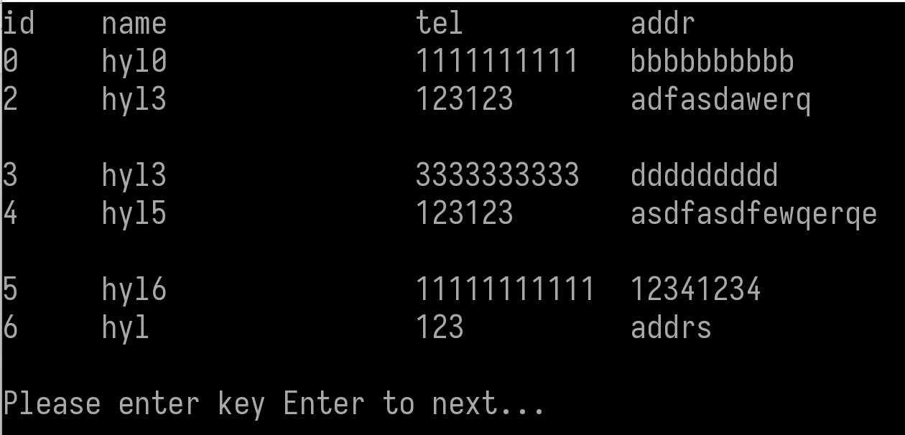

6.5流程逻辑
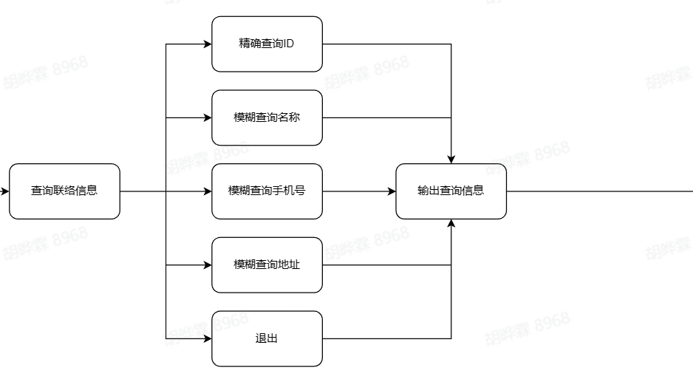

6.6接口
- search_by_id：按id查询信息接口
- search_by_name：按姓名查询信息接口
- search_by_addr：按地址查询信息接口
- search_by_tel：按电话查询信息接口接口
- show_conf_info：输出联络信息接口

6.7测试计划
- 进入各模块输入信息后查看查询是否正确
- 查询到结果后查看输出的列表是否正确
- 查看没有查询到的时候结果是否正确

7 delete_fn说明

7.1程序描述
删除联络信息模块

7.2功能
输入id后，直接删除此id联络信息

7.3输入项
- 输入id

7.4流程逻辑
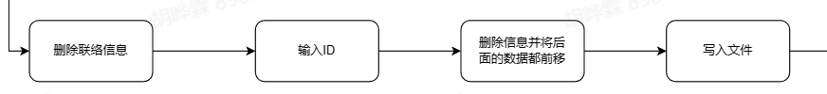

7.5接口
del_contact

7.6测试计划
- 输入id后查看数据是否被正确删除
- 同时数据文件的是否及时得到更新，要求后面的联络信息都会前移

8 show_fn说明

8.1程序描述
用于给其他模块提供展示信息用的函数接口

